 | Das Immunsystem unseres Körpers |  |  | Kopiervorlage 4

1 Trage in die Lücken die „passenden“ Zellen des Immunsystems ein:
Makrophagen sind Riesenfresszellen. Sie nehmen körperfremde Stoffe auf und verdauen sie.
T-Helferzellen erkennen die präsentierten Antigene und aktivieren Lymphocyten.
B-Lymphocyten bilden Plasma- und Gedächtniszellen.
T-Killerzellen erkennen infizierte Zellen und zerstören sie.



2 Verbinde die passenden Satzteile.

Mechanische Barrieren |  | bilden Plasmazellen.
Lymphocyten |  | sorgen bei einem erneuten Antigenkontakt für eine  schnelle und wirkungsvolle Immunreaktion.
Antikörper |  | bilden die erste „Mauer“ der unspezifischen Abwehr.
Gedächtniszellen |  | heften sich an die Antigene auf der Oberfläche der  Erreger und bilden Antigen-Antikörper-Komplexe.


3 Lies die Satzteile zur unspezifischen Immunabwehr aufmerksam durch und bringe sie in die richtige Reihenfolge.

1 Wenn Krankheitserreger in unseren Körper eingedrungen sind,
7 zersetzen sie diese in ihrem Inneren
2 treffen sie schon nach kurzer Zeit auf die erste Abwehreinheit unseres Immunsystems, die
4 Diese schnelle „Eingreiftruppe" unseres Körpers kann Erreger auffressen und sie
6 Wenn die Fresszellen die Erreger nicht alleine abwehren können,
10 Das Präsentieren der Antigene hat zur Folge,
9 Bruchstücke der Krankheitserreger, die sogenannten Antigene.
12 Die spezifische Abwehr beginnt.
5 so unschädlich machen.
11 dass weitere Zellen des Immunsystems aktiv werden:
3 Makrophagen, die auch Riesenfresszellen genannt werden.
8 und präsentieren auf ihrer Oberfläche

 |  Hilfen zu den Aufgaben |  |  | Kopiervorlage 4
1 Die folgenden Begriffe musst du einsetzen: Lymphocyten, Makrophagen, Helferzellen, Killerzellen

2 TIPP: Eine Mauer kann man auch als Barriere gegen Eindringlinge bezeichnen.
Dank der Gedächtniszellen kann der Körper schnell auf eine erneute Infektion reagieren.

3 Überlege, wie unser Immunsystem reagiert, wenn Krankheitserreger die mechanischen Barrieren – wie z. B. den Säureschutzmantel der Haut – überwinden konnten. Was ist die erste Abwehreinheit unseres Körpers?

 | EXTRA-Aufgaben |  |  | Kopiervorlage 4
 | 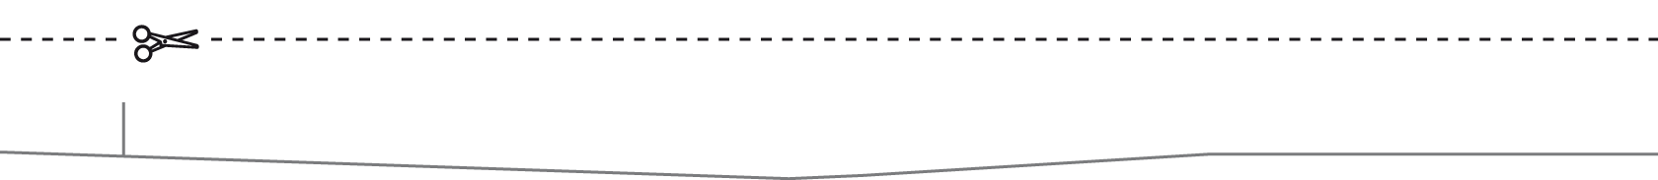



4 Vervollständige die Grafik zur spezifischen Immunabwehr, indem du die gezeigten Vorgänge kurz beschreibst.

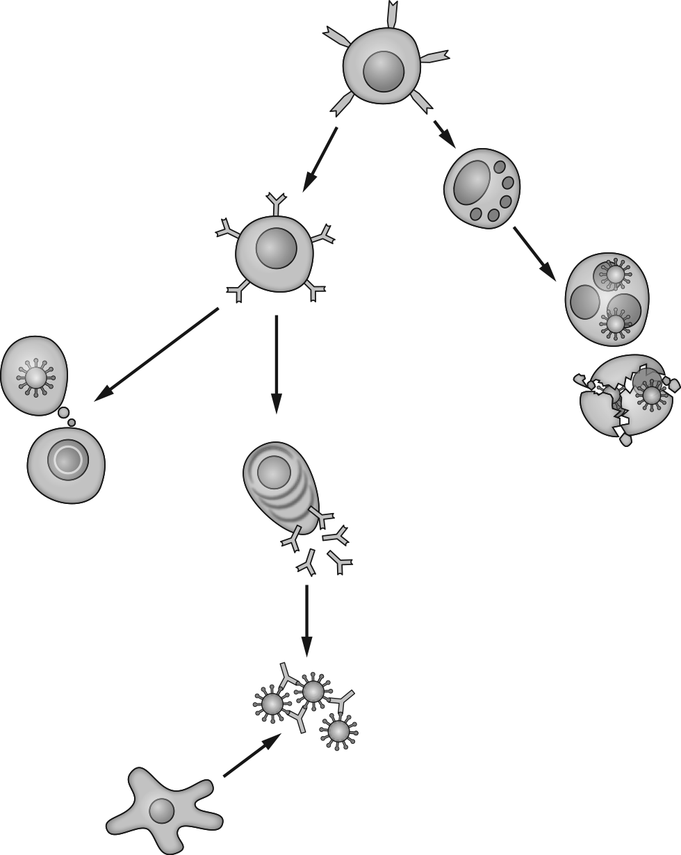
Die B-Lymphocyten bilden
Plasmazellen und Gedächtniszellen.
Die T-Helferzellen aktivieren
T-Killerzellen und B-Lymphocyten.
Die T-Killerzellen
erkennen infizierte
Zellen und zerstören
sie.
Der Antigen-Antikörper-Komplex wird
von Makrophagen gefressen.
Die Plasmazellen produzieren eine große
Zahl spezifischer Antikörper.
Die Antikörper verklumpen die Erreger
zum Antigen-Antikörper-Komplex.
Die Gedächtniszellen speichern
Merkmale des Erregers und
sorgen so oft für eine
lebenslange Immunität.
 | Das Immunsystem unseres Körpers |  |  | Kopiervorlage 4
1 Trage in die Lücken die „passenden“ Zellen des Immunsystems ein:
Makrophagen sind Riesenfresszellen. Sie nehmen körperfremde Stoffe auf und verdauen sie.
Helferzellen erkennen die präsentierten Antigene und aktivieren Lymphocyten.
Lymphocyten bilden Plasma- und Gedächtniszellen.
Killerzellen erkennen infizierte Zellen und zerstören sie.

2 Verbinde die passenden Satzteile.

Mechanische Barrieren |  | bilden Plasmazellen.
Lymphocyten |  | sorgen bei einem erneuten Antigenkontakt für eine  schnelle und wirkungsvolle Immunreaktion.
Antikörper |  | bilden die erste „Mauer“ der unspezifischen Abwehr.
Gedächtniszellen |  | heften sich an die Antigene auf der Oberfläche der  Erreger und bilden Antigen-Antikörper-Komplexe.

3 Lies die Satzteile zur unspezifischen Immunabwehr aufmerksam durch und bringe sie in die richtige Reihenfolge.

1 Wenn Krankheitserreger in unseren Körper eingedrungen sind,
7 zersetzen sie diese in ihrem Inneren
2 treffen sie schon nach kurzer Zeit auf die erste Abwehreinheit unseres Immunsystems, die
4 Diese schnelle „Eingreiftruppe" unseres Körpers kann Erreger auffressen und sie
6 Wenn die Fresszellen die Erreger nicht alleine abwehren können,
10 Das Präsentieren der Antigene hat zur Folge,
9 Bruchstücke der Krankheitserreger, die sogenannten Antigene.
12 Die spezifische Abwehr beginnt.
5 so unschädlich machen.
11 dass weitere Zellen des Immunsystems aktiv werden:
3 Makrophagen, auch Riesenfresszellen genannt.
8 und präsentieren auf ihrer Oberfläche

 | Hilfen zu den Aufgaben |  |  | Kopiervorlage 4
1 Die folgenden Begriffe musst du einsetzen: Lymphocyten, Makrophagen, Helferzellen, Killerzellen

2 TIPP: Eine Mauer kann man auch als Barriere gegen Eindringlinge bezeichnen.
Dank der Gedächtniszellen kann der Körper schnell auf eine erneute Infektion reagieren.

3 Überlege, wie unser Immunsystem reagiert, wenn Krankheitserreger die mechanischen Barrieren – wie z. B. den Säureschutzmantel der Haut – überwinden konnten. Was ist die erste Abwehreinheit unseres Körpers?

 | EXTRA-Aufgaben |  |  | Kopiervorlage 4

4 Vervollständige die Grafik zur spezifischen Immunabwehr, indem du die gezeigten Vorgänge kurz beschreibst.

Die Lymphocyten bilden
Plasmazellen und Gedächtniszellen.
Die Helferzellen aktivieren
Killerzellen und Lymphocyten.
Die Gedächtniszellen speichern
Merkmale des Erregers und
sorgen so oft für eine
lebenslange Immunität.
Die Killerzellen
erkennen infizierte
Zellen und zerstören
sie.
Der Antigen-Antikörper-Komplex wird
von Makrophagen gefressen.
Die Plasmazellen produzieren eine große
Anzahl spezifischer Antikörper.
Die Antikörper verklumpen die Erreger
zum Antigen-Antikörper-Komplex.

